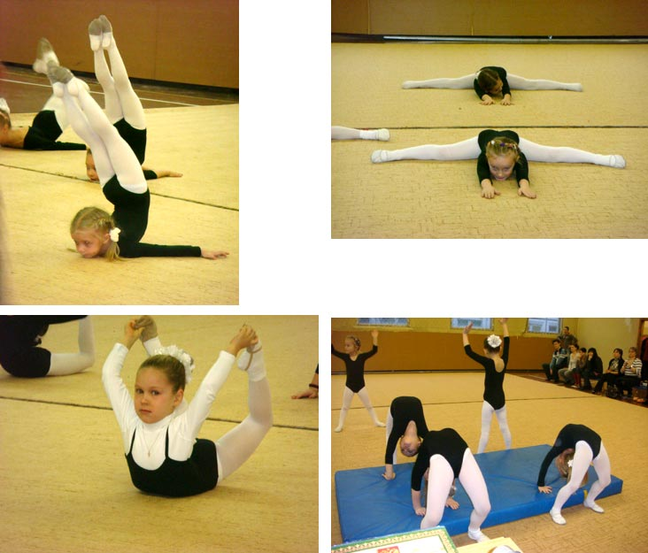

КОМПЛЕКС УПРАЖНЕНИЙ СФП

для групп начальной подготовки.

№ п/п | Содержаие | Дозировка | Методические указания
1 | И.П. основная стойка. Руки на поясе. (релевэ)  2-1 Подняться на полупальцы  3-4 И. П. | 32 счёта | Колени не сгибать, ноги не разводить. Подниматься на высокие полупальцы, пятки вместе. Спина прямая.
2 | И. П. основная тойка. Руки в стороны.  1-4 наклон вниз к прямым ногам  5-8 И. П.  9-12 Наклон в право.  12-16 И. П.  17-24 тоже что и 1-4, 5-8  25-28 Наклон в лево.  29-32 И. П. | 64 счёта | Ноги не сгибать.
3 | И. П. сед на полу, ноги вместе. Упор руками сзади.  1-2 согнуть стопу вверх  3-4 опустить стопу вниз | 32 счёта | Ноги не сгибать. Пятки отрывать от пола. Спина прямая. Стопа вверх – пальцы ног прямые. Стопа вниз – пальцы ног согнуты.
4 | И. П. сед на полу, ноги вместе. Упор руками сзади.  1-2 согнуть стопу правой ноги вверх, левая стопа оттянута вниз  3-4 опустить стопу вниз.  5-8 тоже другой ногой | 32 счёта | Ноги не сгибать. Пятки отрывать от пола. Спина прямая. Стопа вверх – пальцы ног прямые. Стопа вниз – пальцы ног согнуты.
5 | И. П. сед на полу, ноги вместе. Упор руками сзади.  1-16 фиксировать оттянутые стопы. | 32 счёта | Ноги не сгибать. Пятки отрывать от пола. Спина прямая.
6 | И. П. сед на полу, ноги вместе. Руки вверх. (Складка)  1-7 наклон туловища вперёд к прямым ногам.  8- И. П. | 32 счёта | Ноги не сгибать. Стопы оттянуты. Туловище прижимать к ногам.
7 | И. П. сед на полу, ноги вместе. Руки вверх.  1- наклон туловища вперёд к прямым ногам.  2- лечь на спину  3- поднять спину, опираясь на плечи и пятки  4 И. П. | 32 счёта | Ноги прямые. Стопы оттянуты. Туловище прижимать к ногам.
8 | И. П. лёжа на спине, руки вдоль туловища, ноги подняты вверх под углом 90 ⁰  1-2 – стойка на лопатках без помощи рук  3-4 – И. П.  5-8 – повторить счёт 1-4  9-16 – стойка на лопатках  17-24 – опускание ног за голову  25-28 - стойка на лопатках  29-32 - И. П. | 64 счёта | Ноги не сгибать. Стопы оттянуты. В стойке на лопатках максимально разогнуться в тазобедренном суставе.
9 | И. П. ёжа на спине, одна нога поднята вверх на 90 ⁰ , руки вверх.  1- поднять туловище и другую ногу вверх  2 – И. П. | 16 счётов на одну ногу  16 счётов на другую ногу | Ноги не сгибать. Стопы оттянуты.
10 | И. П. лёжа на спине, ноги прямые, руки вверх.  1 – сед углом ноги согнуты в коленях на 90 ⁰ , руки вперёд  2 – И. П.  3-16 – повторить счёт 1-2  16-31 – сед углом ноги согнуты в коленях на 90 ⁰ , руки вперёд, фиксировать  32 – И. П. | 32 счёта | Стопы оттянуты.  Спину поднимать максимально вверх. Ноги вместе.

№ п/п | Содержаие | Дозировка | Методические указания
11 | И. П. лёжа на спине, ноги прямые, подняты на 45 ⁰ , руки вверх.  1-8 – «бег» прямыми ногами  9-16 – скрещивать прямые ноги («ножницы»)  17-24 – фиксировать прямые ноги на 45 ⁰  24-31 – поднять руки и плечи вперёд, фиксировать ноги и руки  32 – И. П. | 64 счёта | Ноги не сгибать. Стопы оттянуты. Поясница прижата к полу.
12 | И. П. лёжа на спине, ноги прямые, подняты на 45 ⁰ , руки вверх.  1-4 – медленно поднять оду ногу на 90 ⁰  5-8- опустить ногу на 45 ⁰  9-16 – то же другой ногой | 64 счёта | Ноги не сгибать. Стопы оттянуты. Поясница прижата к полу.
13 | И. П. лёжа на спине, ноги прямые, руки вверх.  1-4 – медленно поднять обе ноги на 90 ⁰  5-8 – И. П. | 64 счёта | Ноги не сгибать. Стопы оттянуты. Поясница прижата к полу.
14 | И. П. лёжа на животе, руки вверх.  1-8 поднять прямые ноги вверх, фиксировать  8-16 – бег прямыми ногами  17-24 – поднять вверх руки и спину  25-32 – фиксировать поднятые ноги, спину и руки («рыбка») | 64 счёта | Ноги не сгибать. Стопы оттянуты. Ноги и спину поднимать максимально вверх..
15 | И. П. лёжа на животе, руки вверх.  1-8 – поднять ноги и спину вверх  9-16 – перекаты на животе («качели») | 64 счёта | Ноги не сгибать. Стопы оттянуты. Ноги и спину поднимать максимально вверх.
16 | И. П. лёжа на животе, руки вверх.  1-4 – поднять спину вверх до вертикального положения  5-8 – фиксировать вертикальное положение  9-12 – перекат в стойку на груди  13-16 – фиксировать стойку на груди | 64 счёта | Ноги не сгибать. Стопы оттянуты. Ноги и спину поднимать максимально вверх.

№ п/п | Содержаие | Дозировка | Методические указания
17 | И. П. лёжа на животе, одна нога согнута в сторону на 90 ⁰ («пассе»), руки вверх.  1-7 – поднять вверх спину и руки, зафиксировать  8 - И. П.  9-15 – поднять вверх прямую ногу, зафиксировать  16 – И. П. | 32 счёта на одну ногу, 332 счёта на другую ногу | В И. П. бедро, стопа и таз согнутой ноги прижаты к полу. Другую ногу и руки не сгибать.
18 | И. П. лёжа на животе, руки вверх.  1 – поднять спину вертикально вверх  2 - И. П. | 10 раз | Руки поднимать вверх. Ноги не сгибать. Выполнять с максимальной амплитудой.
19 | И. П. лёжа на животе, руки вверх, стопы оттянуты.  1-2 – согнуть стопу  3-4 – И. П. | 32 счёта | Колени не сгибать. Стопу согнуть максимально.
20 | И. П. лёжа на животе, одна нога отведена в сторону на 90 ⁰, руки в стороны.  1-8 – поднимать и опускать прямую ногу вверх  1-7 - фиксировать поднятую ногу вверх | 64 счёта на одну ногу, 64 счёта на другую ногу | Ноги не сгибать.
21 | Шпагаты.  1-8 – шпагат на правую ногу, спина вертикально, руки вдоль туловища  9-16 – шпагат на правую ногу, корпус наклонить вперёд к ноге  17-24 – шпагат на правую ногу, наклон назад, руки назад  25-32 – повернуться в поперечный шпагат.  33-64 - тоже на левую ногу | 4х64 счёта | В продольных шпагатах таз не разворачивать. Ноги не сгибать.
22 | Махи ногами.  1-10 – лёжа на спине, руки в стороны, махи вперёд правой ногой  11-20 – лёжа на левом боку, одна рука вверх, другая вперёд, махи правой ногой в сторону  21-30 – упор стоя на коленях, махи правой ногой назад. | По 10 раз на правую ногу, 10 раз на левую ногу | Ноги не сгибать, стопы оттянуты, руки прямые.

